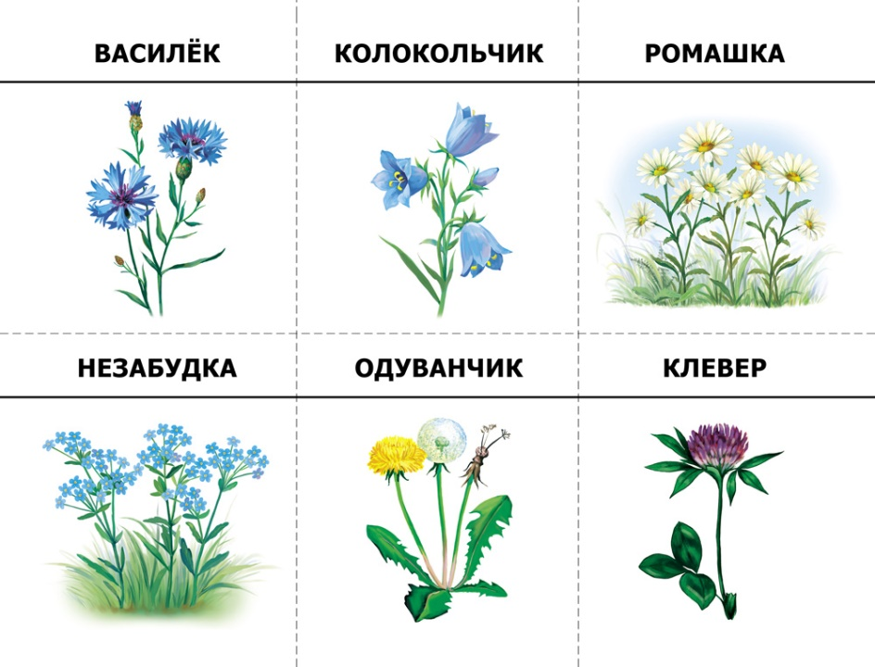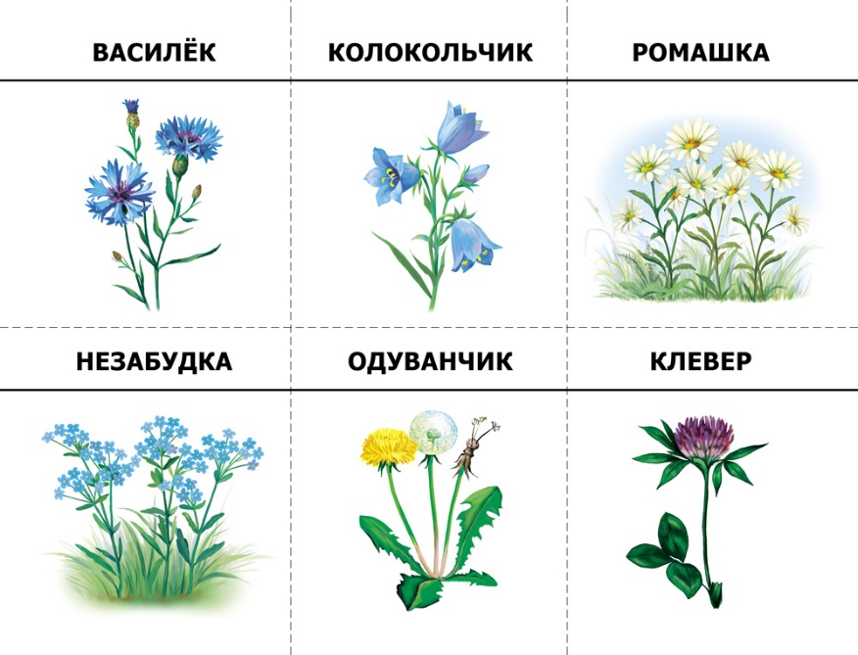**ЛЕКСИЧЕСКАЯ ТЕМА «ПОЛЕВЫЕ ЦВЕТЫ»** 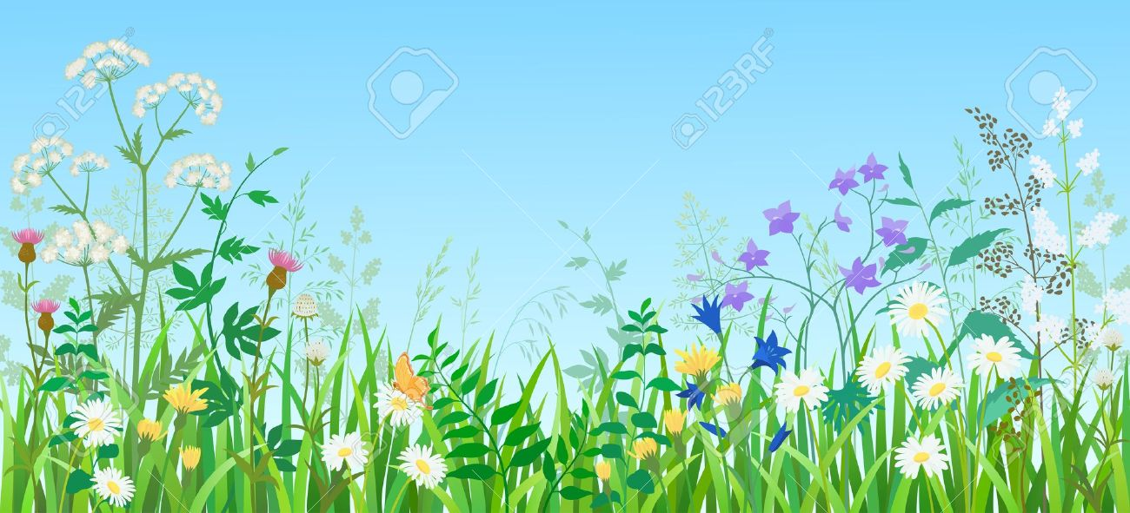

1. Побеседуйте с ребенком о том, какие изменения произошли в природе весной, какие цветы появились/появятся.  
2. Рассмотрите цветок (любой) и помогите ребенку запомнить его строение: корень, стебель, лист, цветок.

3. Обратите внимание на цвет и запах цветов.   
4. Рассмотрите и вспомните названия полевых цветов на картинках.

**5. Игра «Исправь предложение».**

Цветы полили, потому что они выросли.

**6. Игра «Шесть цветов»**

По картинкам ответь на вопросы: Где расположен колокольчик? и т.п. Ребёнок должен сказать, как цветок расположен (колокольчик находится между ромашкой и васильком. Или: Колокольчик – справа от василька и слева от ромашки т.д.)

**7. Игра «Четвертый лишний?**

Василек, ромашка, георгин, мак.

Роза, колокольчик, астра, георгин.

Герань, фиалка, фикус, тюльпан.

Грабли, вилка, лопата, мотыга.

Поливать, удобрять, пасти, пересаживать.

**8. Упражнение «Назови и объясни 4ое слово»:**

День – ночь, лето - …(зима).

Птица – яйцо, растение - …(семя).

Человек – переезд, растение –…(пересадка).

Яблоня – сад, луковица - …(огород).

Клумба – цветы, грядка - …(овощи).

Лопата – копать, лейка - …(поливать).

**9. Игра «Что общего и чем отличается?» Клумба и грядка**

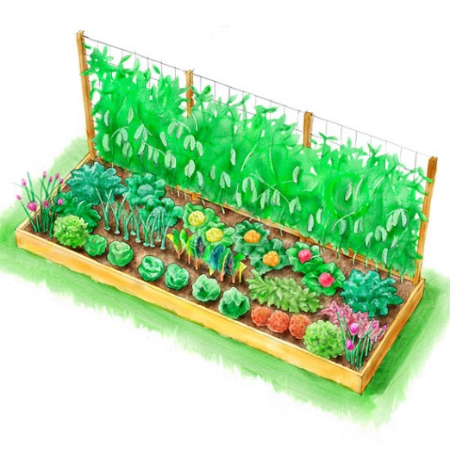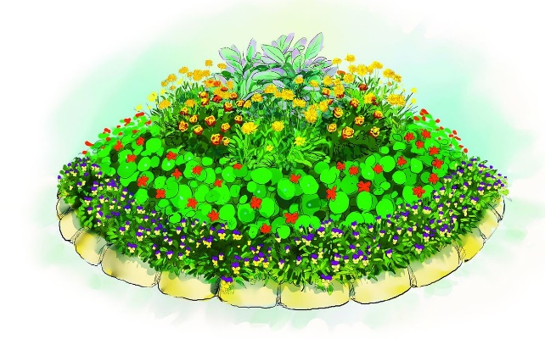

**10. Отгадай загадку 11. Реши задачу**

Есть один такой цветок, Пять цветочков у Наташи,

Не вплетёшь его в венок. И ещё два дал ей Саша,

На него подуй слегка: Кто тут сможет посчитать:

Был цветок - и нет цветка. Сколько будет 2 и 5?

**12. Данными цветами раскрась букеты так, чтобы они были все разные**

